Resumen—Estas instrucciones son una guía básica para la preparación de un proyecto Final de investigación para ser presentado en la materia de electrónica digital en la Universidad Evangelica de El Salvador.
Estación meteorológica con almacenamiento de datos en Internet.

Introducción
Este proyecto consta de 4 sensores de temperatura: 1 al aire libre y 3 en el espacio de acceso en lugares críticos. Las lecturas de estos se usan para controlar un calentador suplementario cuando las temperaturas son demasiado frías, También hay un sensor de distancia ultrasónico montado en una vigueta que mide el nivel del agua si ocurre una inundación. Ese proyecto volvió a encender un sueño a largo plazo de construir una propia estación meteorológica. Ahora se ha convertido en un sistema bastante complejo, con 3 microcontroladores separados que se comunican y finalmente envían los datos a Internet.

Desarrollo del proyecto
En la actualidad la demanda de proyectos basados en microcontroladores de hardware libre se ha consolidado tanto a nivel de aprendizaje como profesional. La sencillez tanto de implementación como de diseño de estos dispositivos permite al usuario realizar proyectos con rapidez y eficacia, dejando atrás lenguajes de bajo nivel los cuales dificultaban la programación del microcontrolador. La expansión creciente de este mercado ha permitido que el usuario pueda llevar a cabo cualquier tipo de proyecto. Ya que la gama de microcontroladores cada vez es mayor y más potente, así como la multitud de sensores y componentes electrónicos adaptados a éstos.
¿Qué es una caseta meteorológica y para qué sirve?
Es un lugar escogido adecuadamente para que pueda contener los instrumentos necesarios para hacer las mediciones de los parámetros básicos y fenómenos atmosféricos que se utilizan para un registro meteorológico.
Los instrumentos que se utilizan en una estación meteorológica son: Barómetro, Heliógrafo, Higrómetro, Pirómetro,
Pluviómetro, Termómetro, Satélites meteorológicos.

¿Qué es una estación meteorológica? Nuestro proyecto consta de una estación meteorológica con almacenamiento de datos a internet. Por ello queremos ser hincapié que es una estación meteorológica. es el lugar donde se realizan mediciones y observaciones puntuales de los diferentes parámetros meteorológicos utilizando los instrumentos adecuados para así poder establecer el comportamiento atmosférico. Dentro de la medición del tiempo existe una gama muy amplia de estaciones meteorológicas. A continuación, se detalla una clasificación de características más destacadas de una estación meteorológica:

-Estación pluviométrica: es la estación meteorológica que tiene un pluviómetro o recipiente que permite medir la cantidad de lluvia caída entre dos mediciones realizadas consecutivas.
-Estación pluviográfica: es cuando la estación meteorológica puede realizar de forma continua y mecánica un registro de las precipitaciones, por lo que nos permite conocer la cantidad, intensidad, duración y período en que ha ocurrido la lluvia.
-Estación climatológica principal: es aquella estación meteorológica que esta provista para realizar observaciones del tiempo atmosférico actual, cantidad, visibilidad, precipitaciones, temperatura del aire, humedad, viento, radiación solar, evaporación y otros fenómenos especiales. Normalmente se realizan unas tres mediciones diarias.
-Estación climatológica ordinaria: tiene que estar provista obligatoriamente de psicrómetro, de un pluviómetro y un pluviógrafo, para así poder medir la precipitación y la temperatura de manera instantánea.
-Estación sinóptica principal: estación meteorológica realiza observaciones de los principales elementos meteorológicos en horas convenidad internacionalmente.
-Estación sinóptica suplementaria: al igual que en la estación meteorológica anterior, las observaciones se realizan a horas convenidas internacionalmente y los datos corresponden comúnmente a la visibilidad, fenómenos especiales, tiempo atmosférico, nubosidad, estado del suelo, precipitaciones, temperatura y humedad del aire, viento.
-Estación agro-meteorológica: se realizan mediciones y observaciones meteorológicas y biológicas, incluyendo fenológicas y otro tipo de observaciones que puedan ayudar a la determinación de las relaciones entre el tiempo y el clima, por una parte y la vida de las plantas y los animales, por la otra. Incluye el mismo programa de observaciones de la estación climatológica principal, más registros de temperatura a varias profundidades (hasta un metro) y en la capa cercana al suelo
(0, 10 y 20 cm sobre el suelo).
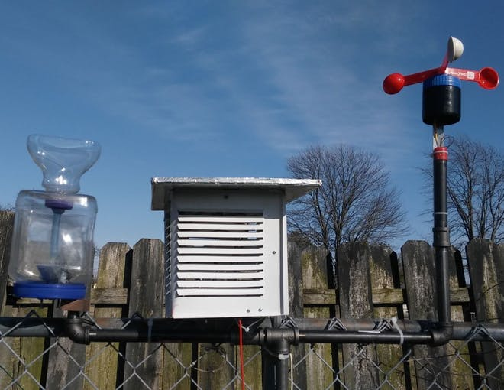

Fig. 1. Sensores de estaciones meteorológicas.
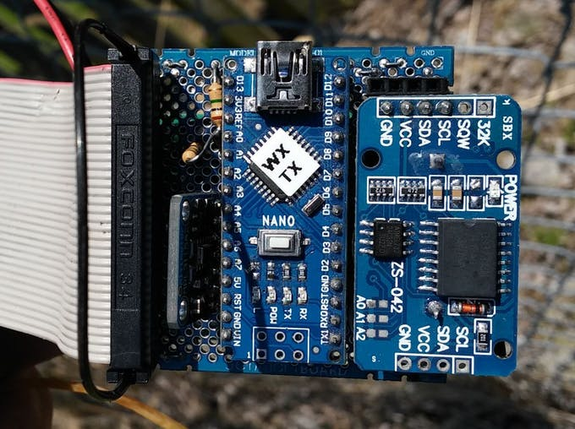

Fig. 2. Circuito de estaciones meteorológica- Nano, Modulo RTC, Modulo de presión Barométrica montado en Protoboard.
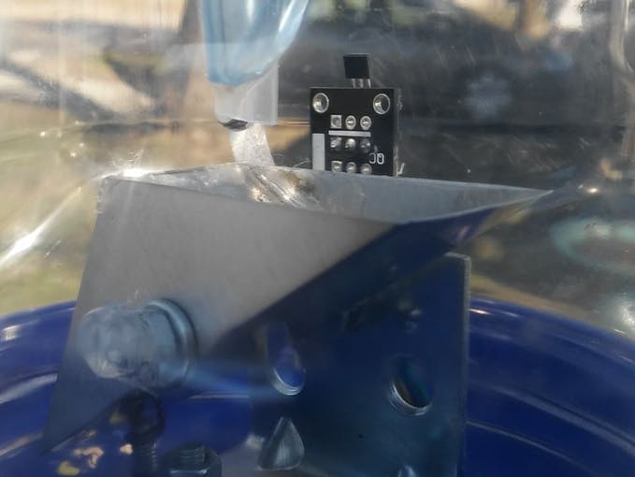

Fig. 3. El mecanismo de indicador de lluvia “Tipping Bucket”.

Componentes
Se utilizarán los siguientes:

- Arduino Mega: Es una tarjeta de desarrollo Open-Source construida con un microcontrolador modelo Atmega2560 que posee pines de entradas y salidas (E/S), analógicas y digitales.
- Módulo RTC: Un reloj de tiempo real (RTC) es un dispositivo electrónico que permite obtener mediciones de tiempo en las unidades temporales que empleamos de forma cotidiana.
- Sensor de presión/altitud/temperatura de Adafruit: Es un sensor de presión barométrica de alta precisión con un rango de medida de entre 300 y 1100 hPa (hectopascal). con un margen de error mínimo de tan sólo 0.03 hPa. Está basado en tecnología piezo-resistiva de alta eficiencia, linearidad, larga duración y bajo consumo.
- Arduino Nano: es un tablero pequeño, compatible con el tablero basado en el ATmega328 (Arduino Nano 3.0) o ATmega168 (Arduino Nano 2.x). Tiene una funcionalidad similar a Arduino Duemilanove, pero en un paquete diferente. Le falta solo un conector de alimentación de CC y, en su lugar, se alimenta a través del conector USB Mini-B. El Nano fue diseñado y está siendo producido por Gravitech.

- Sensor de humedad y temperatura - RHT03: El RHT03 (también conocido por DHT-22) es un sensor de humedad y temperatura de bajo costo con una interfaz digital de un solo cable. El sensor está calibrado y no requiere componentes adicionales para que pueda medir la humedad relativa y la temperatura.
- Sensor de efecto Hall: Se trata de un sensor de efecto hall que puede ser usado como simple interruptor magnético. No maneja corrientes tan altas como una ampolla reed, pero no tiene las limitaciones mecánicas de las láminas de la anterior, del vidrio, o del tamaño.

Abreviaciones y Acrónimos:
UEES: Universidad Evangelica de El Salvador.
DHT22: Sensor de temperatura y humedad.
Módulo RTC: un reloj de tiempo real DS1307, una batería para memorizar los datos y una pequeña memoria EEPROM 24C32.
Protoboard: Una placa de pruebas o placa de inserción.
Hall: Dispositivo cuyo funcionamiento se basa para la detección o medición de campos magnéticos o corrientes y para la determinación de la posición en motores eléctricos y otros dispositivos.
PCE: instrumentos de estaciones meteorológicas.

Referencias
Publicaciones periódicas:
- Revista Posgrado y Sociedad Sistema de Estudios de Posgrado Universidad Estatal a Distancia Costa Rica “Utilización de estaciones meteorológicas automáticas como nueva alternativa para el registro y transmisión de datos” Costa rica 2011.

Libros:
- Fundación española para la ciencia y la tecnología “Meteorología y climatología,” Primera Edición. Editorial FECYT. España. 2004.

Reportes Técnicos:
- El Marco Nacional de Servicios Climáticos (MNSC) INFORME TÉCNICO - PREDICCIÓN CLIMÁTICA para Colombia. Octubre 2016.

Artículos de Memorias de Conferencias
(Publicados):
- Ministerio de Medio Ambiente y Recursos Naturales (MARN) “estaciones meteorológicas de bajo costo a través de impresoras 3D” presentado por estudiantes y docentes de la Universidad Centroamericana José Simeón Cañas (UCA), de la Universidad de El Salvador (UES) y representantes especialistas en monitoreo de Guatemala y Costa Rica. San Salvador, 2 de mayo de 2018

Tesis:
- Estudiantes de la Universidad Nacional de El Salvador Facultad De Ingeniería Y Arquitectura Escuela De Ingeniería Eléctrica. Higinio Abel Villalta Cruz - Godofredo Sorto Perdomo. “Implementación de una estación meteorológica”. San Salvador. 2013.
- Estudiantes de la Universidad Distrital Francisco José De Caldas Facultad De Ingeniería Proyecto Curricular De Ingeniería Eléctrica. Brian Yesid Garzón Guzmán - María Fernanda Rincón Cerón “Diseño E Implementación De Un Prototipo De Estación Meteorológica Para La Medición De Variables Ambientales”. Bogotá DC. 2017.

Bibliografías

José David Palencia Orellana, nació en Antiguo Cuscatlán departamento de la Libertad, El Salvador. El 16 de junio de 1996. realizó su educación secundaria en el Colegio Bautista Luz de Israel logrando así alcanzar el título de bachiller general en el año 2015.

En el año 2016 empezó sus estudios superiores, ingresando a la Universidad Evangélica de El Salvador (UEES), buscando así el título de Ingeniero en Sistemas computaciones. Actualmente se sigue desempeñando como estudiante y como atleta destacado en selección de fútbol sala en dicha universidad. Sigue también Participando en Áreas de su interés como: la programación orientado a objetos (POO), base de datos y también orientado al diseño web. jdpalencia9gmail.com


Luis Alejandro Chévez Ayala, nació en San Salvador, el 1 de julio de 1998, realizó su educación primaria y secundaria desde el año 2003 hasta el año 2015 en el Colegio Bautista de San Salvador, ubicado en el barrio San Jacinto; logrando así alcanzar el grado de bachiller general. En el año 2016 empezó sus estudios superiores, ingresó a la Universidad Evangélica de El Salvador, buscando así el título de Ingeniero en Sistemas. Actualmente se sigue desempeñando como estudiante en dicha facultad. Áreas de interés: programación, diseño web. luisandroch@gmail.com


Jabes Amram López Valdepeñas, nació en San Salvador, El Salvador el 30 de septiembre de 1995. Realizó sus estudios desde primaria a bachillerato por el método Homeschooling afiliado a los Colegios Hebrón de El Salvador y Guatemala.
Actualmente está en tercer año de la carrera de Ingeniería en Sistemas computaciones en la Universidad Evangélica de El Salvador. Sus Intereses: programación, diseño web, estructura de redes.
Ja.valdepenas@outlook.com


Josué Eliseo franco Jiménez, nació en Ciudad Delgado departamento de San Salvador, El Salvador. El 17 de noviembre de 1996. Realizo su educación básica y secundaria en el Colegio Bautista Luz de Israel logrando así alcanzar el título de Bachiller General en el año 2015. En el año 2016 empezó sus estudios superiores, ingresando a la Universidad Evangélica de El Salvador (UEES), estudiando la carrera de Ingeniería en Sistemas computacionales. Actualmente se sigue desempeñando como estudiante y labora en la misión bautista internacional con el cargo de editor de producción (Radio Bautista. Sigue también Participando en Áreas de su interés como: diseño web, redes y bases de datos y ciertas ramas de la comunicación. josuefranco517@gmail.com

 * Este trabajo fue apoyado por: el catedrático de Electrónica Digital Ing. Teddy Miguel Calderón López. Y realizado por: David Palencia, Jabes Valdepeñas, Josué Franco y Luis Chevez, Estudiantes de la Facultad de Ingeniería En Sistemas Computacionales de La Universidad Evangélica de El Salvador, San Salvador, El Salvador.

